 |  |  | UNIVERSITÀ  DEGLI STUDI  DI BERGAMO
 |  |  | SCUOLA DI INGEGNERIA
 |  |  | Corso di Laurea in Ingegneria Informatica
 |  |  | Classe n.
 |  |  | Sviluppo di un sistema di computer vision per l’hand detection basato su dati sintetici
 |  |  | Relatore: Chiar.mo Prof. Michele Ermidoro
 |  |  | Prova finale di Stefano Gregis
 |  |  | NOME COGNOME
 |  |  | Matricola n. 1053306
 |  |  | ANNO ACCADEMICO 2019 /2020 | 
 |  |  |  | 

INDICE

1.INTRODUZIONE
1.1 Perché i dati sintetici
1.2 Tools

Durante il lavoro di tesi è stato realizzato un generatore di dati sintetici, composti da un render 3D di una mano umana su un’immagine di background casuale, mediante Unity 3D; le immagini con label generate sono state poi sfruttate nel training dell’object detection API presente nei research models di TensorFlow, al fine di implementare un sistema per l’individuazione delle mani.

INTRODUZIONE
In un mondo dove i grandi colossi dell’informatica hanno ormai monopolizzato enormi quantità di dati visuali, come ad esempio immagini e video, raccogliendone numerose serie dai loro consumatori e utilizzandoli per “allenare” i propri algoritmi, accaparrandosi quindi un grosso vantaggio su tutti i competitors, risulta indispensabile l’utilizzo dei dati sintetici per riuscire a sviluppare un sistema di computer vision (disciplina che studia come i computer sono in grado di riprodurre funzioni dell’apparato visivo dell’uomo) per un singolo individuo. Tramite questi dati è infatti possibile per chiunque riuscire ad addestrare i propri algoritmi in modo efficiente per svariati settori, come ad esempio la robotica, la sorveglianza e i sistemi per la guida autonoma. Capiamo meglio cosa si intende per dati sintetici.

I Synthetic Data sono dati che vengono generati dal computer in grado di simulare dati reali. Quindi essi non vengono creati manualmente ma tramite una simulazione del computer. Sono utilizzati per far capire alla nostra macchina come comportarsi in determinate situazioni. Durante la fase di allenamento risultano molto importanti le etichette, o meglio tag, perché in questo modo il computer è in grado attribuire un significato ai dati visuali che riceve. In passato questo tipo di dati non erano molto utilizzati nonostante avessero il vantaggio di essere gratuiti, perché c’era la preoccupazione che essi riuscissero a fornire ottimi risultati nelle simulazioni, ma non altrettanto una volta inseriti in un processo naturale.

Un altro aspetto da non tralasciare riguarda il fatto che è molto difficile descrivere il mondo tramite un piccolo campione di immagini, inoltre tag con alta qualità richiedono tempo e denaro per essere acquisiti.

Tramite i dati sintetici siamo in grado di descrivere un aspetto piccolo ma di molta rilevanza nel mondo con dettagli perfetti. Perciò possiamo affermare che i dati sintetici hanno ridotto il vantaggio delle grandi potenze dell’intelligenza artificiale, dando modo a

piccoli team di competere grazie ai loro costi ridotti e alla elevata velocità di sviluppo che garantiscono.

1.2 Tools

Durante il nostro lavoro abbiamo utilizzato alcuni tools per lo sviluppo del nostro sistema di hand detection. Innanzitutto avevamo bisogno di qualcosa che ci permettesse di condividere con gli altri colleghi di tesi il lavoro svolto dal singolo, in modo che tutti poi potessero usufruirne e implementare correzioni e modifiche. Quindi abbiamo utilizzato GitHub, un servizio di hosting che ci ha permesso di effettuare le operazioni sopra descritte con pochi e semplici comandi tramite la linea di comando Git CMD.

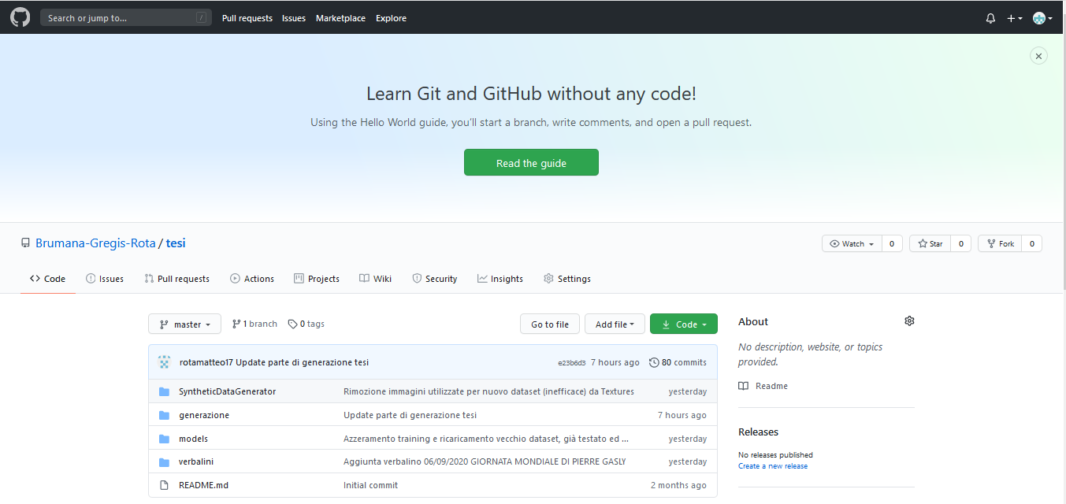

Fondamentalmente i comandi utilizzati sono quelli relativi al caricamento di un nuovo file all’interno della cartella condivisa (git add, git commit -m, git push), e quelli per scaricare contenuti nuovi aggiunti dagli altri membri del gruppo (git pull).

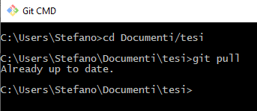

Nella figura sopra è mostrato il download dei nuovi contenuti che viene effettuato accedendo dalla linea di comando di Git nell’apposita cartella tramite il comando cd, segue poi l’aggiornamento dei file tramite il comando git pull (al momento della cattura dell’immagine non vi erano nuovi file nella cartella).

Sotto si vede invece l’upload di un nuovo file che avviene, sempre posizionandosi inizialmente nella cartella condivisa, con 3 comandi:
il primo è git add dove andiamo a selezionare i file da caricare. Successivamente aggiungiamo i file della index (quelli selezionati sopra) all’head tramite il comando git commit -m “commento” dove è possibile inserire un messaggio. Ed infine carichiamo i file nella cartella tramite git push.

“inserisci immagine push”

Dopo aver introdotto GitHub passiamo ai tools sfruttati per creare il nostro sistema di hand detection.

